Resumen técnico del sistema
Feria es un marketplace universitario construido con una arquitectura de microservicios. Permite a estudiantes registrarse, publicar productos, navegar el catálogo, comprar, pagar, recibir notificaciones, dejar reseñas y comunicarse entre comprador y vendedor.
Lenguaje/Framework: Java 21, Spring Boot 3.5.13, Spring Cloud 2025.0.2
Plataforma de microservicios: Eureka (descubrimiento), Spring Cloud Config (configuración), Spring Cloud Gateway (puerta de enlace)
Resiliencia: Resilience4j (Circuit Breaker, Retry, Fallback) + balanceo por Eureka/Spring Cloud LoadBalancer
Mensajería/Eventos: Apache Kafka (comunicación asíncrona entre servicios)
Persistencia: PostgreSQL 16 (6 servicios) y MySQL 8.4 (2 servicios) — persistencia políglota; Redis para caché
Seguridad: JWT (jjwt 0.12.6) con roles USER, SELLER, ADMIN y token de servicio SERVICE
Frontend: React 18 + Vite, servido con Caddy (HTTPS automático)
Integraciones: Mercado Pago (pasarela de pago, sandbox) y Cloudinary (imágenes)
Despliegue: Docker + Docker Compose (todo contenedorizado, un solo comando)

Servicios y puertos
• eureka-server : 8761 — servidor de descubrimiento
• config-service : 8888 — configuración centralizada
• api-gateway : 8080 — puerta de enlace única
• auth-service : 8081 — PostgreSQL — registro, login, JWT, roles
• product-service : 8082 — MySQL + Redis — productos y categorías
• order-service : 8083 — PostgreSQL + Kafka — pedidos
• payment-service : 8084 — MySQL + Kafka — pagos (Mercado Pago)
• messaging-service : 8085 — PostgreSQL — mensajería comprador-vendedor
• notification-service : 8086 — PostgreSQL + Kafka — notificaciones
• recommendation-service : 8087 — PostgreSQL + Redis + Kafka — recomendaciones
• review-service : 8088 — PostgreSQL — reseñas

Entregable 01. Documento de Análisis y Diseño

Descripción del problema
En el campus universitario, los estudiantes compran y venden productos (libros, electrónica, ropa, servicios) por canales informales (grupos de chat, anuncios físicos) que no ofrecen búsqueda, confianza, pagos seguros ni historial. Hace falta una plataforma centralizada y segura.

Justificación
Una arquitectura de microservicios permite escalar e implementar de forma independiente cada capacidad (catálogo, pagos, mensajería), tolerar fallos parciales y mantener el sistema disponible. Es además el enfoque que exige el curso de Aplicaciones Distribuidas.

Objetivos
• Objetivo general: desarrollar un marketplace universitario distribuido, seguro y resiliente.
• Construir microservicios independientes con persistencia políglota.
• Implementar seguridad con JWT y control de acceso por roles.
• Garantizar resiliencia (circuit breaker, reintentos, fallback) y alta disponibilidad.
• Ofrecer un frontend usable integrado vía API Gateway.

Alcance
Incluye: autenticación/roles, catálogo de productos, pedidos, pagos (sandbox), notificaciones, reseñas, mensajería y recomendaciones. Excluye: facturación electrónica, logística de envíos y pagos con dinero real en producción.

Requerimientos funcionales
• RF01 Registro e inicio de sesión con JWT.
• RF02 Gestión de roles (comprador, vendedor, administrador).
• RF03 CRUD de productos y categorías.
• RF04 Búsqueda y filtrado del catálogo.
• RF05 Creación y seguimiento de pedidos.
• RF06 Pago de pedidos mediante pasarela.
• RF07 Notificaciones automáticas por eventos (pedido, pago).
• RF08 Reseñas validando compra pagada.
• RF09 Mensajería comprador-vendedor.
• RF10 Recomendaciones por usuario.

Requerimientos no funcionales
• RNF01 Seguridad: JWT, contraseñas con BCrypt, secretos por variables de entorno.
• RNF02 Resiliencia: tolerancia a fallos con Resilience4j y auto-reinicio de contenedores.
• RNF03 Disponibilidad: balanceo de carga y múltiples instancias.
• RNF04 Escalabilidad: servicios desplegables de forma independiente.
• RNF05 Mantenibilidad: configuración centralizada y manejo uniforme de errores.
• RNF06 Usabilidad: frontend responsivo con modo claro/oscuro.

Casos de uso (resumen)
• CU01 Iniciar sesión / registrarse.
• CU02 Publicar producto (vendedor).
• CU03 Buscar y ver productos.
• CU04 Comprar y pagar.
• CU05 Recibir notificaciones / reseñar / mensajear.
[ INSERTAR CAPTURA: Diagrama de casos de uso (UML) ]

Historias de usuario (ejemplos)
• Como comprador, quiero buscar productos por categoría para encontrar lo que necesito.
• Como vendedor, quiero publicar un producto con foto para ofrecerlo al campus.
• Como comprador, quiero pagar de forma segura para completar mi compra.
• Como usuario, quiero recibir una notificación cuando mi pago sea aprobado.

Entregable 02. Diagramas C4
Se documenta la arquitectura con el modelo C4 en sus cuatro niveles. A continuación la descripción de cada nivel; inserta el diagrama correspondiente (elaborado en draw.io / Structurizr) en cada marcador.

Nivel 1 — Context Diagram
Muestra el sistema “Feria” como una caja y sus actores externos: Estudiante (comprador), Vendedor, Administrador, y los sistemas externos Mercado Pago (pagos), Cloudinary (imágenes) y el proveedor de correo (verificación de cuenta).
[ INSERTAR CAPTURA: C4 Nivel 1 - Diagrama de Contexto ]

Nivel 2 — Container Diagram
Muestra los contenedores: el SPA React (Caddy), el API Gateway, Eureka, Config Server, los 8 microservicios de dominio, los motores de base de datos (PostgreSQL x6, MySQL x2), Kafka, Zookeeper y Redis. Las flechas indican el protocolo (HTTPS, REST/JSON, JDBC, Kafka).
[ INSERTAR CAPTURA: C4 Nivel 2 - Diagrama de Contenedores ]

Nivel 3 — Component Diagram
Detalla los componentes internos de un microservicio representativo (p. ej. auth-service): Controller (AuthController), Service (CustomUserDetailsService), filtro JWT (JwtAuthenticationFilter), utilidad JwtUtil, repositorio (UserRepository) y configuración de seguridad (SecurityConfig).
[ INSERTAR CAPTURA: C4 Nivel 3 - Diagrama de Componentes (auth-service) ]

Nivel 4 — Code Diagram
Diagrama de clases del componente elegido. Por ejemplo, la entidad User implementa UserDetails, con su Set<String> de roles, y su relación con UserRepository y JwtUtil.
[ INSERTAR CAPTURA: C4 Nivel 4 - Diagrama de Clases ]

Entregable 03. Repositorio Git
Repositorio: GitHub — https://github.com/xteban-sp/marketplace-proyecto
El repositorio contiene un módulo por microservicio, la carpeta config-repo (configuración centralizada), el frontend, el docker-compose y la documentación.

Estructura del repositorio
marketplace-proyecto/
├── eureka-server/ ├── messaging-service/
├── config-service/ ├── notification-service/
├── api-gateway/ ├── recommendation-service/
├── auth-service/ ├── review-service/
├── product-service/ ├── config-repo/ (configuración central)
├── order-service/ ├── frontend/ (React + Vite)
├── payment-service/ ├── scripts/ (pruebas y siembra)
├── docker-compose.yml └── docker-compose.prod.yml

Ramas y commits
El proyecto se desarrolló con ramas por funcionalidad (p. ej. product-branch) integradas a main mediante merges/pull requests, con commits versionados (v1.1 … V6.0).

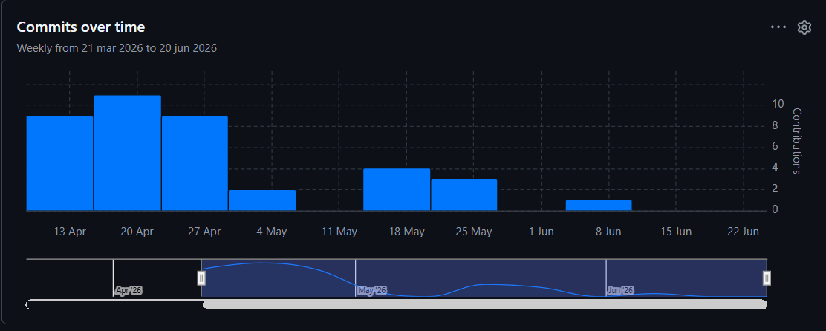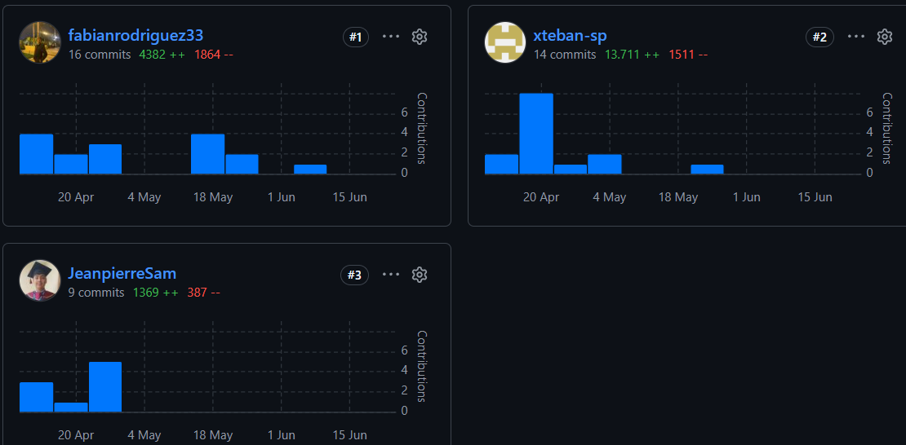Instrucciones de ejecución
Documentadas en GUIA_ARRANQUE.md y DEPLOY.md. Resumen para correr todo dockerizado:
docker compose -f docker-compose.prod.yml up -d --build
# Frontend: http://localhost | Admin: admin / Admin12345!

Entregable 04. Microservicios Implementados
Se implementaron 8 microservicios de dominio + 3 de plataforma (Eureka, Config, Gateway). Cada uno es un proyecto Spring Boot independiente con su propia base de datos.

Auth Service
Registro, login, validación de token, gestión de roles y bootstrap de administrador. Las contraseñas se cifran con BCrypt y el rol por defecto al registrarse es USER.
@PostMapping("/register")
@Transactional
public ResponseEntity<AuthResponse> register(@Valid @RequestBody RegisterRequest req) {
// ... validación de DNI, email, código y celular únicos ...
Set<String> roles = Set.of("USER"); // el cliente NO elige rol
User user = User.builder()
.username(req.getUsername())
.password(passwordEncoder.encode(req.getPassword()))
.roles(roles).enabled(true).build();
userRepository.save(user);
return ResponseEntity.ok(new AuthResponse(jwtUtil.generateToken(user), ...));
}

Product Service (CRUD completo)
CRUD de productos y categorías, búsqueda paginada, caché con Redis y autorización por rol (crear/editar/eliminar requiere SELLER o ADMIN; el vendedor se toma del token JWT).
@PostMapping
@PreAuthorize("hasAnyRole('SELLER','ADMIN')")
public ResponseEntity<ProductResponseDTO> create(@Valid @RequestBody ProductRequestDTO dto,
Authentication auth) {
dto.setSellerId(UUID.fromString(auth.getName())); // vendedor = usuario del token
return ResponseEntity.status(HttpStatus.CREATED).body(productService.create(dto));
}

Order Service
Crea pedidos validando stock contra product-service (vía Feign), calcula totales y emite el evento Kafka “pedido-creado”. Cambios de estado restringidos a ADMIN/SERVICE.

Payment Service
Crea el pago, genera la preferencia de Mercado Pago (sandbox) y, al aprobarse, actualiza el pedido y emite “pago-aprobado” / “pago-fallido”.
Otros microservicios: Messaging (conversaciones y mensajes), Notification (consume eventos Kafka), Review (reseñas validando compra pagada) y Recommendation (recomendaciones por usuario).
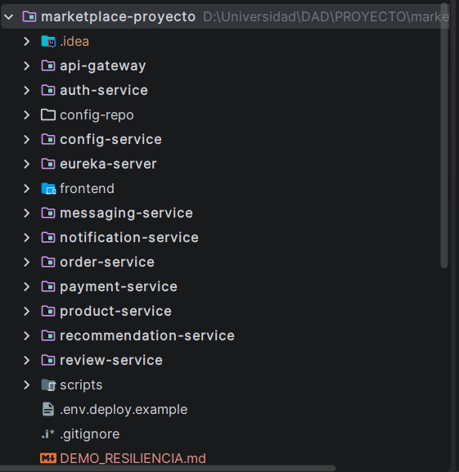

Entregable 05. API REST Documentada
Cada microservicio expone su documentación OpenAPI/Swagger (springdoc). Las rutas se consumen siempre a través del API Gateway (puerto 8080).

Swagger / OpenAPI
Disponible por servicio en /swagger-ui.html (p. ej. http://localhost:8082/swagger-ui.html para product).

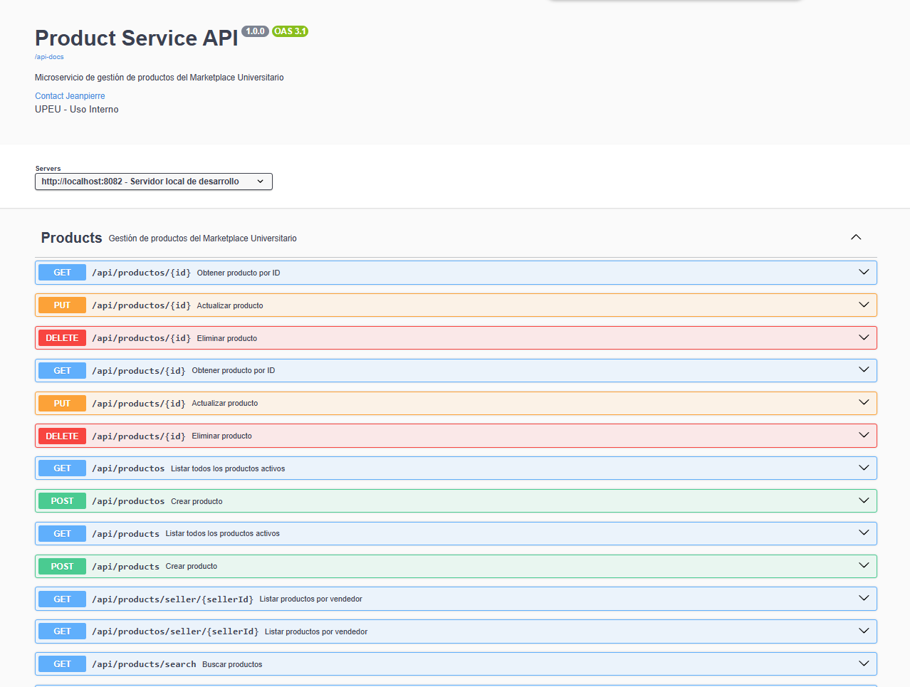Endpoints principales (vía Gateway)
POST /api/auth/register POST /api/auth/login
GET /api/auth/validate POST /api/auth/become-seller
GET /api/productos (paginado, ?sort=, ?page=, ?size=)
GET /api/productos/search?name=&categoryId=
POST /api/productos PUT /api/productos/{id} DELETE /api/productos/{id}
GET /api/categorias POST /api/categorias (ADMIN)
POST /api/pedidos GET /api/pedidos?compradorId=
POST /api/pagos POST /api/pagos/webhook/mercadopago
GET /api/notificaciones?usuarioId= PATCH /api/notificaciones/{id}/read
GET /api/resenas?productId= POST /api/resenas
POST /api/mensajes/conversations POST /api/mensajes
GET /api/recomendaciones?usuarioId=

Ejemplo Request / Response
POST /api/auth/login
{ "username": "admin", "password": "Admin12345!" }

200 OK
{ "token": "eyJhbGciOi...", "roles": ["ROLE_ADMIN","ROLE_USER"], "username": "admin" }

Códigos HTTP y formato de error uniforme
Todos los servicios devuelven errores con el mismo formato: { timestamp, status, error, message, path, [fieldErrors] }. Se manejan 200/201, 400 (validación), 401 (no autenticado), 403 (sin permiso), 404 (no encontrado), 409 (conflicto) y 503 (degradado por resiliencia).
[ 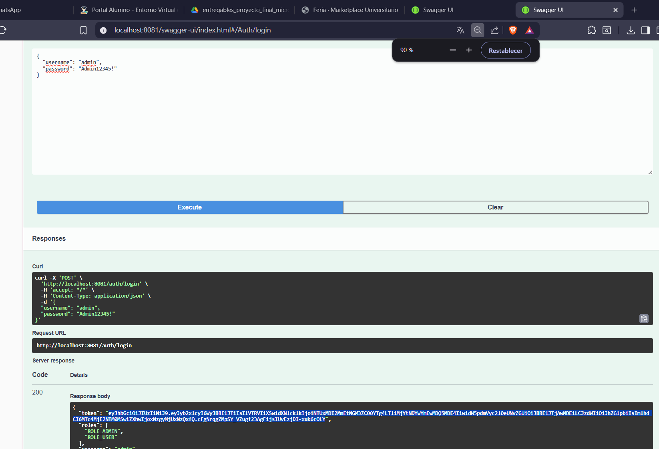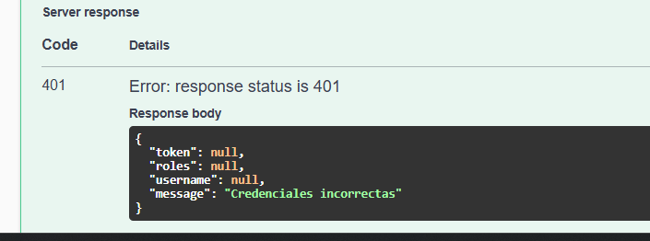

Entregable 06. Configuración Centralizada
Se usa Spring Cloud Config Server en modo nativo, sirviendo la carpeta config-repo. Todos los servicios la importan al arrancar; el secret JWT y otros parámetros se centralizan y se leen por variable de entorno.

Config Server
@EnableConfigServer
@SpringBootApplication
public class ConfigServiceApplication { ... }

# application.properties del config-service
spring.cloud.config.server.native.search-locations=file:./config-repo

Repositorio de configuración (config-repo)
Contiene application.properties (común a todos) y un archivo por servicio. Ejemplo del valor compartido del secret JWT, leído por todos los microservicios:
jwt.secret=${JWT_SECRET:clave_secreta_dev_marketplace_2026_minimo_32_chars}
jwt.expiration=${JWT_EXPIRATION:86400000}
[ INSERTAR CAPTURA: Carpeta config-repo y un servicio leyendo su configuración en el log de arranque ]

Entregable 07. Registro y Descubrimiento (Eureka)
Eureka Server centraliza el registro de servicios. Cada microservicio se registra como cliente y el Gateway los descubre por nombre lógico (lb://servicio) para enrutar y balancear.
@EnableEurekaServer
@SpringBootApplication
public class EurekaServerApplication { ... }

# cliente (en cada microservicio)
eureka.client.service-url.defaultZone=http://eureka-server:8761/eureka
[ INSERTAR CAPTURA: Dashboard de Eureka (http://localhost:8761) con los 9 servicios UP ]

Entregable 08. API Gateway
Spring Cloud Gateway es el único punto de entrada. Define rutas a cada servicio, balancea por Eureka, y centraliza CORS para el frontend.

Rutas
spring.cloud.gateway.mvc.routes[0].id=auth-service
spring.cloud.gateway.mvc.routes[0].uri=lb://auth-service
spring.cloud.gateway.mvc.routes[0].predicates[0]=Path=/api/auth/**
# ... product (/api/productos, /api/categorias), order (/api/pedidos),
# payment (/api/pagos), messaging, notification, review, recommendation ...

CORS y seguridad
El Gateway concentra la política CORS (orígenes del SPA) para que el frontend y la API compartan dominio sin conflictos. En el despliegue, Caddy enruta /api/* al Gateway, evitando CORS y mixed-content. Cada microservicio valida además su propio JWT (seguridad en profundidad).
config.setAllowedOrigins(origenesDelFrontend);
config.setAllowedMethods(List.of("GET","POST","PUT","PATCH","DELETE","OPTIONS"));
config.setAllowCredentials(true);
[ INSERTAR CAPTURA: Petición del frontend pasando por el Gateway (DevTools - Network) ]

Entregable 09. Seguridad JWT
La autenticación se basa en JSON Web Tokens. auth-service firma el token (HS256) con el secret compartido; los demás servicios lo validan con la misma clave. Las contraseñas se cifran con BCrypt.

Login y generación del token
return Jwts.builder()
.setSubject(user.getUsername())
.claim("userId", user.getId().toString())
.claim("roles", new ArrayList<>(user.getRoles()))
.setExpiration(new Date(System.currentTimeMillis() + expiration))
.signWith(getSigningKey(), SignatureAlgorithm.HS256)
.compact();

Roles y permisos
Roles del sistema: USER (comprador, por defecto), SELLER (vendedor), ADMIN (administrador, creado por bootstrap) y SERVICE (token interno entre microservicios). La autorización por método usa @PreAuthorize.
@PatchMapping("/users/{username}/seller")
@PreAuthorize("hasRole('ADMIN')") // solo ADMIN promueve a vendedor

@PostMapping // crear producto
@PreAuthorize("hasAnyRole('SELLER','ADMIN')")

Validación de token (filtro en cada servicio)
Claims claims = jwtService.parseClaims(token);
String userId = claims.get("userId", String.class);
var authorities = rolesFrom(claims); // ROLE_USER, ROLE_SELLER, ...
SecurityContextHolder.getContext().setAuthentication(
new UsernamePasswordAuthenticationToken(userId, null, authorities));
[ INSERTAR CAPTURA: Login devolviendo el JWT y una petición protegida con el token (Postman/DevTools) ]

Entregable 10. Resiliencia
Se usa Resilience4j para tolerar fallos de dependencias. Los servicios aplican Circuit Breaker + Retry + Fallback en las llamadas que pueden fallar, devolviendo una respuesta degradada en vez de caer.
@CircuitBreaker(name = "pedidoService", fallbackMethod = "fallbackCrearPago")
@Retry(name = "pedidoService")
public PaymentResponse create(CreatePaymentRequest req) {
Map<String,Object> pedido = orderClient.getOrder(req.getPedidoId()); // puede fallar
...
}
public PaymentResponse fallbackCrearPago(CreatePaymentRequest req, Throwable t) {
// respuesta degradada controlada
}
Configuración (sliding window, umbral de fallo, tiempo en estado abierto, reintentos):
resilience4j.circuitbreaker.instances.pedidoService.sliding-window-size=10
resilience4j.circuitbreaker.instances.pedidoService.failure-rate-threshold=50
resilience4j.circuitbreaker.instances.pedidoService.wait-duration-in-open-state=10s
resilience4j.retry.instances.pedidoService.max-attempts=3
Prueba con Python (scripts/ataque.py --target breaker): se bombardea un endpoint que falla siempre y se observa que responde con FALLBACK (DEGRADED) y código 200, sin caerse.
[ INSERTAR CAPTURA: Salida del script de ataque mostrando respuestas degradadas (fallback) ]

Entregable 11. Balanceo de Carga
El Gateway enruta con lb://servicio usando Spring Cloud LoadBalancer sobre el registro de Eureka. Al ejecutar varias instancias de un servicio, las peticiones se reparten entre ellas; si una cae, las demás siguen atendiendo.

Múltiples instancias y prueba
# Levantar 2 instancias de product-service
docker compose -f docker-compose.prod.yml up -d --scale product-service=2

# Monitorear disponibilidad mientras se mata una instancia
python scripts/monitor.py --path "/api/productos?page=0&size=1"
docker kill marketplace-proyecto-product-service-1
El monitor sigue marcando OK porque la segunda instancia atiende: failover sin caída.
[ INSERTAR CAPTURA: Eureka mostrando 2 instancias del mismo servicio ]
[ INSERTAR CAPTURA: Monitor en OK tras matar una instancia (failover) ]

Entregable 12. Consistencia Distribuida
La consistencia entre servicios se maneja con una saga basada en coreografía de eventos sobre Kafka: cada servicio reacciona a eventos sin un orquestador central.

Coreografía (eventos Kafka)
• order-service publica “pedido-creado” al crear un pedido.
• payment-service, al aprobarse el pago, publica “pago-aprobado” (o “pago-fallido”) y actualiza el estado del pedido.
• notification-service consume “pedido-creado”, “pago-aprobado” y “pago-fallido” y genera notificaciones.
• recommendation-service consume “resena-creada” para actualizar recomendaciones.
// Productor (order-service)
kafkaTemplate.send("pedido-creado", evento);

// Consumidor (notification-service)
@KafkaListener(topics = "pago-aprobado", groupId = "notification-service")
public void onPagoAprobado(Map<String,Object> evento) { crearNotificacion(...); }

Orquestación y compensación
El flujo de pago actúa como orquestación parcial (payment coordina la actualización del pedido). La compensación se contempla con los eventos de fallo (“pago-fallido”), que permiten revertir el estado del pedido a no pagado. (Mejora futura: orquestador de saga dedicado con compensaciones explícitas por paso.)
[ INSERTAR CAPTURA: Diagrama de la saga (coreografía de eventos) ]
[ INSERTAR CAPTURA: Tópicos de Kafka y mensajes fluyendo (consola/kafka) ]

Entregable 13. Frontend
SPA desarrollada en React 18 + Vite (cumple “Angular o React”). Diseño minimalista con modo claro/oscuro, optimización de imágenes (Cloudinary f_auto/q_auto) y comunicación con el backend solo a través del Gateway.

Funcionalidades implementadas
• Login y registro (con validaciones).
• Catálogo con búsqueda, chips de categorías y orden (recientes / precio).
• Detalle de producto y carrito.
• Publicar / editar / eliminar productos (vendedor) con subida de foto.
• “Mis productos”, onboarding de vendedor.
• Notificaciones (campanita con contador).
• Modo oscuro, toasts y skeletons de carga.
[ INSERTAR CAPTURA: Login ]
[ INSERTAR CAPTURA: Catálogo (modo claro) con productos y fotos ]
[ INSERTAR CAPTURA: Catálogo o detalle en modo oscuro ]
[ INSERTAR CAPTURA: Publicar producto (formulario con subida de foto) ]
[ INSERTAR CAPTURA: Notificaciones (campanita desplegada) ]
[ INSERTAR CAPTURA: Carrito de compras ]

Entregable 14. Integración Frontend-Backend
El frontend usa un cliente Axios con baseURL relativa: en producción las llamadas van al mismo origen y Caddy enruta /api/* al Gateway (sin CORS ni mixed-content). Un interceptor añade el JWT automáticamente a cada petición.
// Interceptor que inyecta el token en cada llamada
api.interceptors.request.use((config) => {
const token = localStorage.getItem('mp_token');
if (token) config.headers.Authorization = `Bearer ${token}`;
return config;
});
Pruebas de integración: el script scripts/smoke-test.sh recorre el flujo completo (registro → login → producto → pedido → pago → notificación) atravesando el Gateway.
[ INSERTAR CAPTURA: DevTools (Network) mostrando llamadas del SPA al Gateway con el header Authorization ]

Entregable 15. Dockerización
Todo el sistema está contenedorizado. Cada microservicio tiene su Dockerfile (build multi-etapa Maven → JRE) y un docker-compose levanta infraestructura, microservicios, Gateway y frontend.

Dockerfile (por servicio)
FROM maven:3.9-eclipse-temurin-21 AS build
WORKDIR /app
COPY pom.xml .
RUN mvn -q -B dependency:go-offline
COPY src ./src
RUN mvn -q -B clean package -DskipTests
FROM eclipse-temurin:21-jre
WORKDIR /app
COPY --from=build /app/target/*.jar app.jar
ENTRYPOINT ["java","-jar","app.jar"]

Docker Compose y contenedores
docker compose -f docker-compose.prod.yml up -d --build
docker compose -f docker-compose.prod.yml ps
Levanta ~22 contenedores: 8 bases de datos, Kafka, Zookeeper, Redis, Eureka, Config, 8 microservicios, Gateway y el frontend (Caddy). Política restart: unless-stopped para auto-reinicio.
[ INSERTAR CAPTURA: docker compose ps con todos los contenedores Up/healthy ]
[ INSERTAR CAPTURA: Docker Desktop mostrando los contenedores corriendo ]

Entregable 16. Pruebas

Funcionales / integración
scripts/smoke-test.sh ejecuta el flujo de extremo a extremo vía Gateway (registro, login, crear producto, pedido, pago, webhook, notificación).

Seguridad
Verificación de acceso: endpoints protegidos devuelven 401 sin token y 403 con rol insuficiente; el registro nunca permite auto-asignar ADMIN/SELLER.

Resiliencia
scripts/ataque.py (carga y circuit breaker) y scripts/monitor.py (autocuración/failover). Ver DEMO_RESILIENCIA.md para el procedimiento.
[ INSERTAR CAPTURA: Resultado del smoke-test (todas las pruebas OK) ]
[ INSERTAR CAPTURA: Resultado del script de ataque/resiliencia ]

Entregable 17. Manual Técnico

Arquitectura
Microservicios Spring Boot tras un API Gateway, con descubrimiento (Eureka), configuración centralizada (Config Server), seguridad JWT, resiliencia (Resilience4j), eventos (Kafka) y persistencia políglota (PostgreSQL/MySQL/Redis). Ver Resumen técnico al inicio.

Instalación / requisitos
• Docker Desktop (con WSL2 en Windows).
• Para desarrollo: JDK 21, Maven, Node 18+.

Configuración
Variables por entorno (archivo .env): JWT_SECRET, ADMIN_USERNAME/PASSWORD, MAIL_* (verificación), MERCADOPAGO_ACCESS_TOKEN, SITE_ADDRESS/PUBLIC_URL (despliegue). Valores por defecto para local.

Despliegue
Local con un comando (docker-compose.prod.yml). En internet: VM (Oracle Cloud free / VPS) + dominio (DuckDNS) + Caddy con HTTPS automático. Procedimiento completo en DEPLOY.md.
[ INSERTAR CAPTURA: Arquitectura general (diagrama) y/o consola de despliegue ]

Entregable 18. Manual de Usuario

Acceso
Ingresar a la URL del sistema (local: http://localhost). Registrarse o iniciar sesión. Cuenta de administrador de ejemplo: admin / Admin12345!.

Funcionalidades
• Buscar y filtrar productos por categoría; ordenar por precio o novedad.
• Ver detalle y agregar al carrito.
• Convertirse en vendedor (“Quiero vender”) y publicar productos con foto.
• Gestionar tus productos (editar/eliminar).
• Revisar notificaciones en la campanita.
• Cambiar entre modo claro y oscuro.

Casos de uso ilustrados
[ INSERTAR CAPTURA: Pantalla de inicio de sesión ]
[ INSERTAR CAPTURA: Catálogo y búsqueda ]
[ INSERTAR CAPTURA: Publicar un producto ]
[ INSERTAR CAPTURA: Notificaciones del usuario ]

Entregable 19. Video de Sustentación
Guion sugerido (8-12 min):
• Presentación del sistema y problema que resuelve (1 min).
• Arquitectura: C4, microservicios, Gateway, Eureka, Config, Kafka (2-3 min).
• Demostración funcional: login, publicar, comprar/pagar, notificaciones (3-4 min).
• Resiliencia en vivo: ataque con Python + matar un contenedor y ver recuperación/failover (2 min).
• Dockerización: docker compose ps y un solo comando (1 min).
• Conclusiones (1 min).
[ INSERTAR CAPTURA: Miniatura / enlace al video ]

Entregable 20. Sustentación Final

Defensa técnica (puntos clave)
• Por qué microservicios: independencia, escalabilidad y tolerancia a fallos.
• Seguridad: JWT con roles, BCrypt, secretos por entorno, validación en cada servicio.
• Resiliencia: Circuit Breaker/Retry/Fallback + auto-reinicio + balanceo con réplicas.
• Consistencia: saga por coreografía de eventos con Kafka.
• Despliegue: 100% dockerizado, reproducible con un comando.

Resultados
Sistema funcional de extremo a extremo: 8 microservicios + plataforma, frontend integrado, pasarela de pago en sandbox, notificaciones por eventos y pruebas de resiliencia demostrables.

Conclusiones
El proyecto cumple los objetivos de una arquitectura distribuida moderna: separación por dominios, comunicación síncrona (REST vía Gateway) y asíncrona (Kafka), seguridad centralizada, resiliencia y despliegue contenedorizado. Queda como mejora futura un orquestador de saga con compensaciones explícitas y un algoritmo de recomendación más avanzado.
[ INSERTAR CAPTURA: Diapositiva resumen (formato IEEE) / resultados ]

